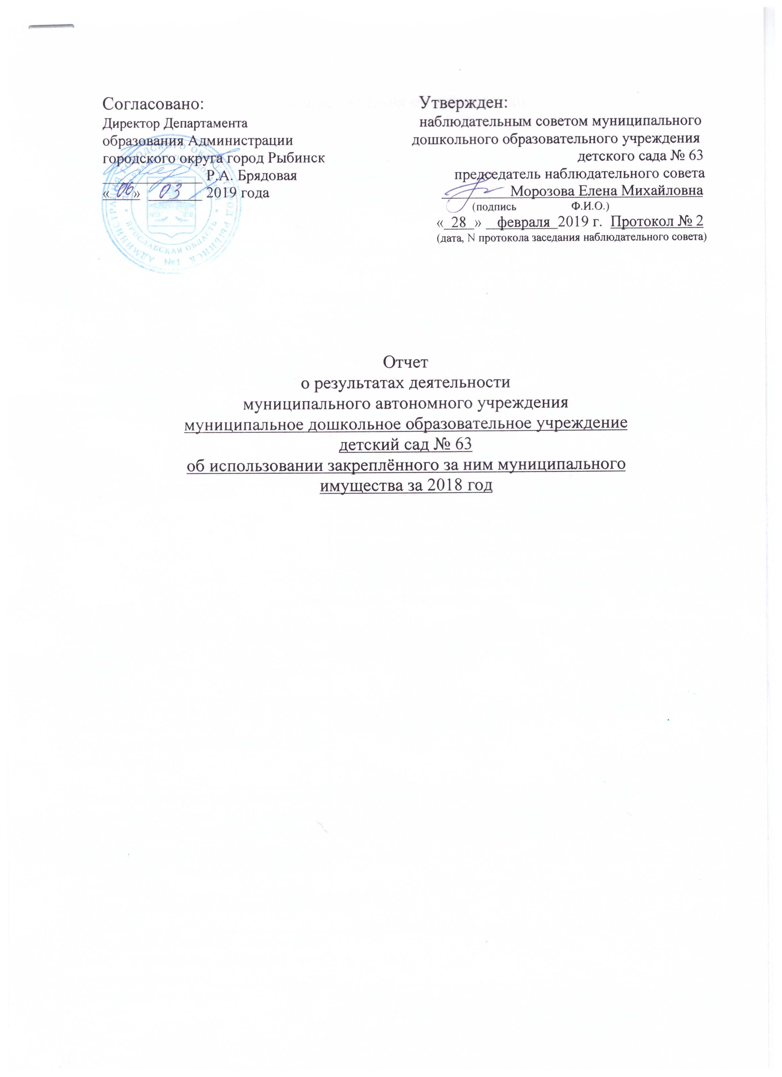

Общие сведения об учреждении

Полное наименование учреждения | муниципальное дошкольное образовательное учреждение детский сад № 63
Сокращенное наименование учреждения | детский сад № 63
Место нахождения учреждения | Российская Федерация,152935 Ярославская область, город Рыбинск, улица Фурманова, дом 3
Почтовый адрес учреждения | Российская Федерация,152935 Ярославская область, город Рыбинск, улица Фурманова, дом 3
Перечень видов деятельности учреждения, соответствующий его учредительным документам:
- основные виды деятельности | -реализация основной общеобразовательной программы  дошкольного образования в группах общеразвивающей и  компенсирующей направленности;  -присмотр и уход за детьми.
- иные виды деятельности | -реализация дополнительных образовательных программ-  дополнительных общеразвивающих программ познава-  тельной, речевой, физической, социально – коммуника-  тивно и художественно-эстетической направленности, в  том числе оказание платных образовательных услуг.  -осуществление медицинской деятельности – доврачебная помощь – сестринское дело в педиатрии.
Перечень услуг (работ), которые оказываются за плату в случаях, предусмотренных нормативными (правовыми) актами | Присмотр и уход за детьми.
Потребители услуг (работ), которые оказываются за плату в случаях, предусмотренных нормативными (правовыми) актами | Дети в возрасте от 1 года 6 месяцев до прекращения образовательных отношений
Перечень разрешительных документов (с указанием номеров, даты выдачи и срока действия), на основании которых учреждение осуществляет деятельность | Лицензия на осуществление образовательной деятельности № 457/16 от 19.10.2016 г., серия 76ЛО2  № 0001239, действует бессрочно.
Среднегодовая численность работников учреждения | 59,7
Средняя заработная плата работников учреждения | 21 023,20
Состав наблюдательного совета автономного учреждения (фамилия, имя, отчество, должность):
Представители учредителя | Деревянчук Л..И. - главный специалист отдела дошкольного образования Департамента образования Администрации городского округа город Рыбинск.
Представители собственника имущества | Бачурина И.А.- ведущий специалист отдела управления муниципальным имуществом Департамента имущественных и земельных отношений Администрации городского округа город Рыбинск.
Представители общественности | Зубак Н.Ф. - представитель общественности;  Бердюжа Ю.Н. - представитель общественности.
Представители трудового коллектива | Воробъёва И.Э.- воспитатель детского сада № 63;  Бредникова Е.В.- воспитатель детского сада № 63;
Представители иных государственных органов, органов местного самоуправления
Показатель | На начало года | На конец года
Количество штатных единиц учреждения | 84,3 | 82,7

Сведения о результатах деятельности учреждения

N  п/п | Наименование показателя  деятельности | Единица  измерения | 2-й предшествующий  год |  |  | 1-й предшествующий  год |  |  |  | Отчетный  год
1 | Изменение (увеличение,  уменьшение) балансовой  (остаточной) стоимости  нефинансовых активов  относительно предыдущего  отчетного года | % | Бал. | Ост. |  | Бал. |  | Ост. |  | Бал. | Ост.
 |  |  | 1,7 | -0,9 |  | 2,6 |  | - 1,2 |  | 0,7 | - 3,4
2 | Общая сумма выставленных  требований в возмещение  ущерба по недостачам и  хищениям материальных  ценностей, денежных средств,  а также от порчи  материальных ценностей | т. р. | - |  |  | - |  |  |  | -
3 | Изменения (увеличение,  уменьшение) дебиторской  задолженности: | т. р. | 711,6 |  |  | - 1 092,0 |  |  |  | - 67,6 |  | 502,9
 | в разрезе поступлений: |  | 354,2 |  |  | - 567,1 |  |  |  | - 115,0
 | в разрезе выплат: |  | 357,4 |  |  | - 524,9 |  |  |  | - 47,4
4 | Изменения (увеличение,  уменьшение) кредиторской  задолженности: | т. р. | -3 584,2 |  |  | - 1 190,1 |  |  |  | 113,8
 | в разрезе поступлений: |  | 2,0 |  |  | - 8,6 |  |  |  | 137,8
 | в разрезе выплат: |  | -3 586,2 |  |  | - 1 181,5 |  |  |  | - 24,0
5 | Доходы, полученные  учреждением от оказания  платных услуг (выполнения)  работ | т. р. | 5 293,4 |  |  | 5 599,6 |  |  |  | 6 039,2
6 | Цены (тарифы) на платные  услуги (работы), оказываемые  потребителям | рублей | 138,0 |  |  | 138,0 |  |  |  | 148,4
 | Присмотр и уход за детьми | рублей | 138,0 |  |  | 138,0 |  |  |  | 148,4
 | Платные образовательные услуги | рублей | - |  |  | - |  |  |  | -
7 | Исполнение муниципального задания | % | 94,8 |  |  | 93,7 |  |  |  | 91,7
8 | Осуществление деятельности в соответствии с обязательствами перед страховщиком по обязательному социальному страхованию | % | 100 |  |  | 100 |  |  |  | 100
9 | Общее количество  потребителей,  воспользовавшихся услугами (работами) учреждения, в том числе: | человек | 267 |  |  | 283 |  |  |  | 273
 | бесплатными, в том числе по  видам услуг: | человек | 265 |  |  | 283 |  |  |  | 270
 | платными услугами, в том  числе по видам услуг: | человек | 267 |  |  | 283 |  |  |  | 273
10 | Средняя стоимость получения платных услуг для  потребителей, в том числе по видам: (расшифровать) | т.р. | - |  |  | - |  |  |  | -
11 | Поступления, в разрезе поступлений,  предусмотренных планом  финансово-хозяйственной  деятельности учреждения: | т.р. | План  37449,0 |  | Факт  35777,1 | План  38667,3 |  |  | Факт  37725,9 | План  33590,2 | Факт  32666,7
12 | Выплаты, в разрезе выплат,  предусмотренных планом финансово -  хозяйственной деятельности  учреждения: | т.р. | План  38357,3 |  | Факт  34441,0 |  | План  38667,3 |  | Факт  36627,5 | План  33590,2 | Факт  31971,5
13 | Прибыль после  налогообложения в отчетном  периоде | т.р. | - |  |  |  | - |  |  | -

